07a08 / 2023 – 1. část
/2022
INFORMÁTOR Oblastní odbočky SONS ČR, z. s. v Novém Jičíně

OBSAH

1. část
02 - Termíny akcí
02 - Úvod
03 - Co se událo
03 - Diskusní klub u kávy
05 - Setkání v muzeu
07 - Online beseda ZORA
08 - Vítání léta
09 - Chystané aktivity
10 - Cvičení na židlích
11 - Diskusní klub u kávy
12 - Qardo
13 - Mozkový jogging
14 - Setkání v Muzeu
15 - Pozvánka DUN Kunín
16 - Pozvánka DUN N. Jičín
2. část
17 - Důležité informace
17 - Rekonstrukce toalet
17 - Z jednání Republikové rady SONS 06/23
20 - Z činnosti statutárů 05
28 - Soc. práv. poradna 07/23
39 - Poradna SONS NJ

Termíny nejbližších akcí |  | str.
05.09.23 | Cvičení na židlích | 10
07.09.23 | Diskusní klub u kávy | 11
12.09.23 | Qardo | 12
14.09.23 | Mozkový jogging | 13
19.09.23 | Cvičení na židlích | 10
21.09.23 | Setkání v Muzeu Nový Jičín | 14
26.09.23 | Qardo | 12
01.10.23 | DUN koncert Evy Blažkové a Ráchel Skleničkové v kostele Povýšení svatého Kříže v Kuníně (13:00) | 15
01.10.23 | DUN koncert Evy Blažkové a Ráchel Skleničkové v modlitebně ČCE, Janáčkovy Sady 1, Nový Jičín (17:00) | 16
02.10.23  až  28.11.23 | DUN výstava Mandal Květy Zumrové v Městské knihovně, Husova 1151, Nový Jičín - v provozní době knihovny
03.10.23 | Cvičení na židlích
05.10.23 | Diskusní klub u kávy

Milí přátelé,

léto je v plném proudu a my vám přinášíme další novinky a informace z dění nejen na naší odbočce.

Co se událo

Diskusní klub u kávy
V červnu jsme se přesně na Den dětí, nejen z důvodů probíhající rekonstrukce na naší odbočce, sešli v krásném prostředí Cukrárny Saura na náměstí v Novém Jičíně.
Byla to příjemná změna a setkávání nejen v této cukrárně zařadíme častěji.
V červenci byl Diskusní klub kvůli státnímu svátku zrušen.
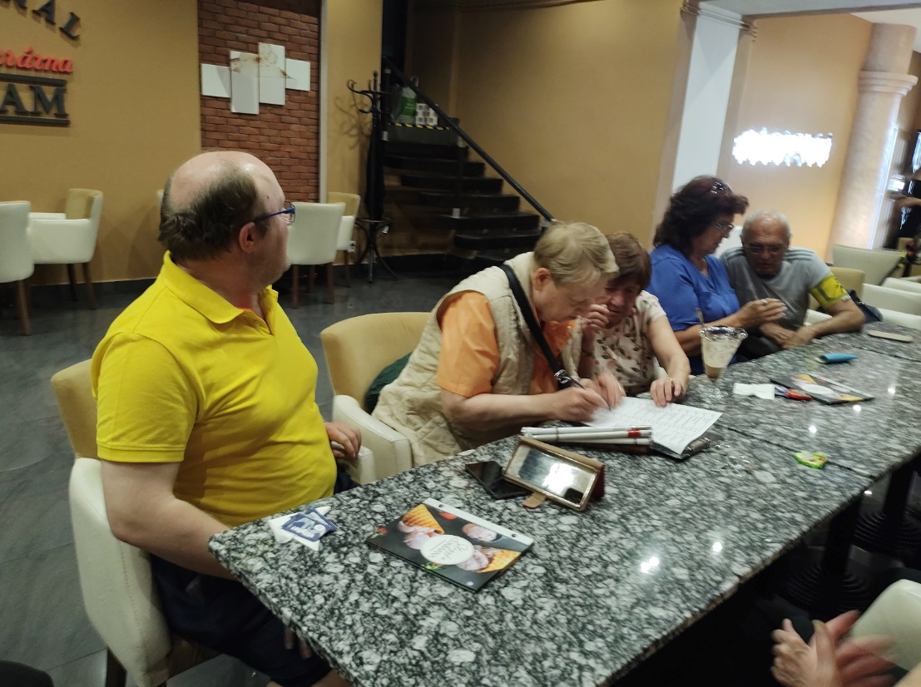
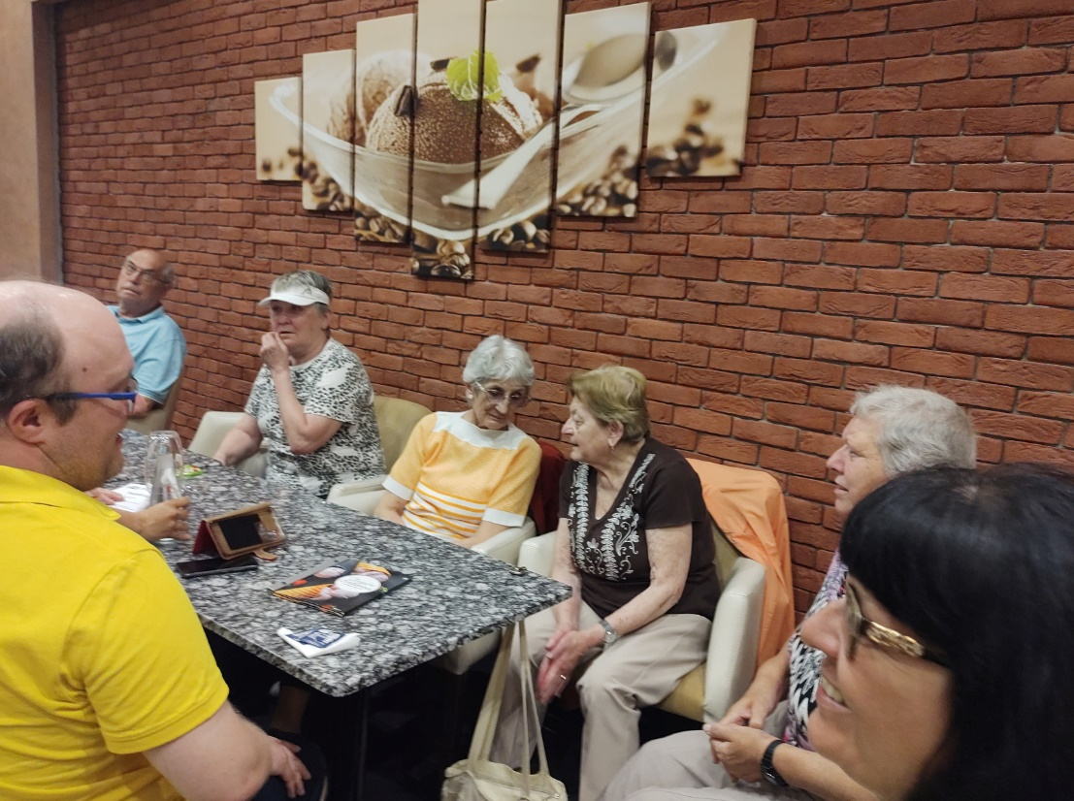
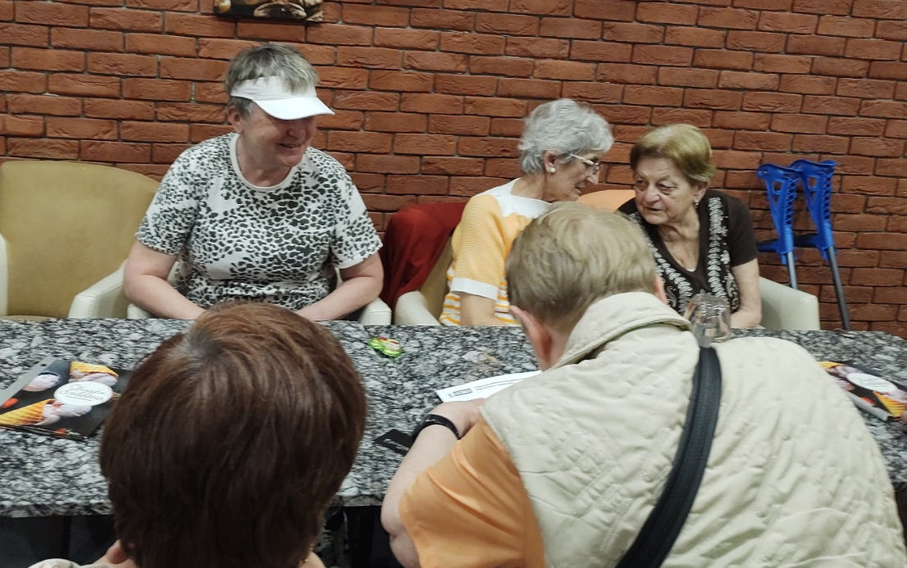

Setkání v Muzeu
Jako téměř každý třetí čtvrtek v měsíci, proběhlo i v červnu setkání v Žerotínském zámku. Tématem přednášky byla tentokrát historie tiskařství v Novém Jičíně, konkrétně tiskařů pánů Kryla a Scottiho.

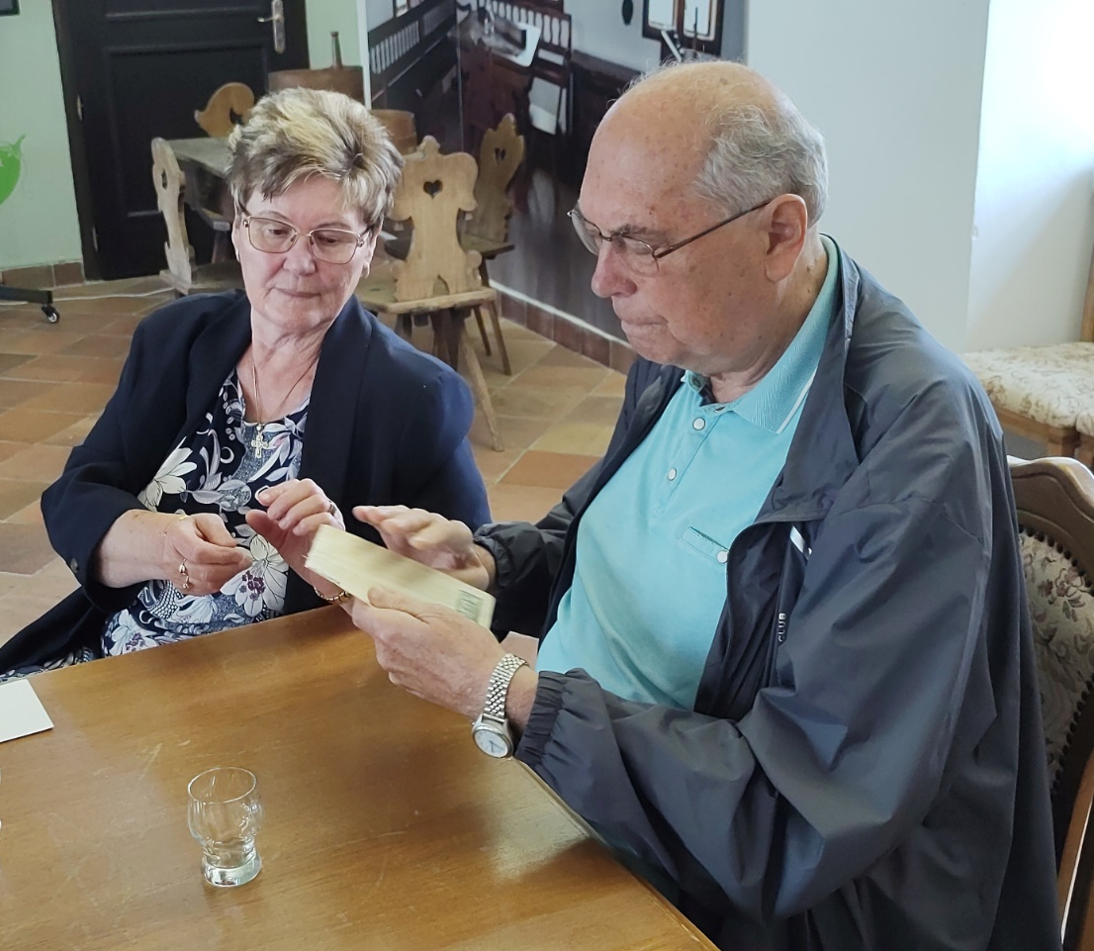
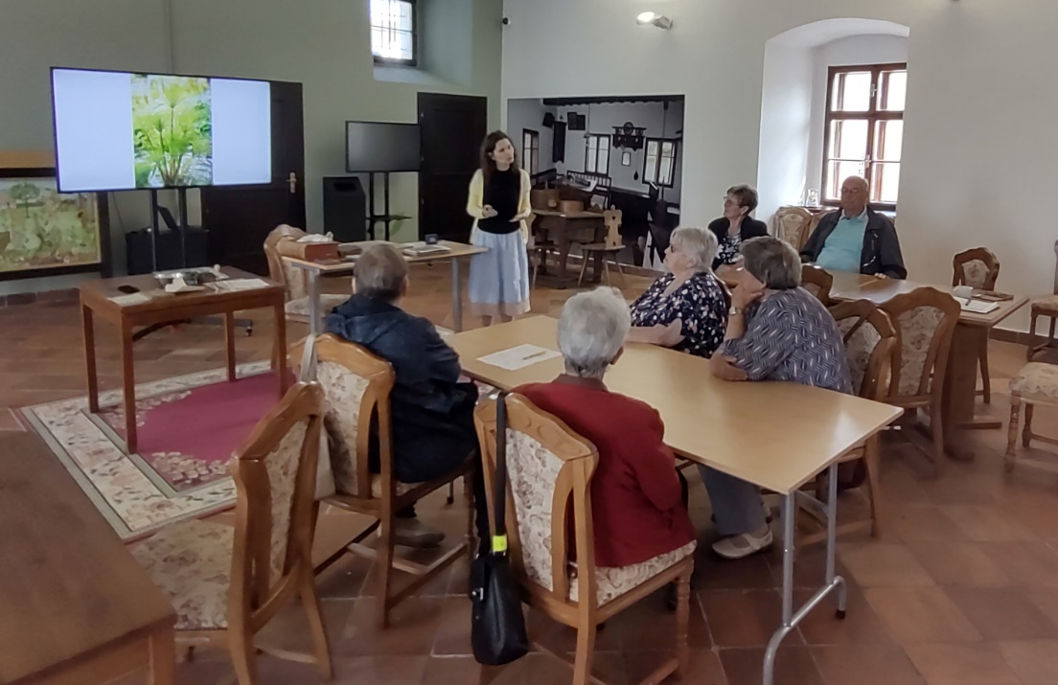
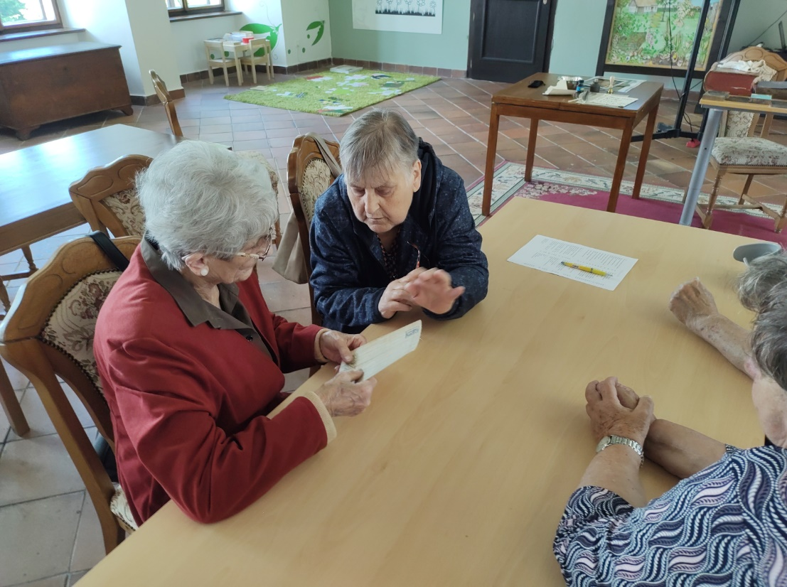

Online beseda ZORA – časopisy pro slabozraké a nevidomé
Poslední červnovou středu jsme se sešli v online prostředí na počítačích, tabletech a chytrých mobilních telefonech při besedě s šéfredaktorkou Zory, paní Danielou Thampy. Seznámila nás s fungováním redakce, s obsahem jednotlivých časopisů a vizi do budoucna.
Dozvěděli jsme se, které časopisy v jakých formátech ZORA pravidelně vydává, jaké je jejich tematické zaměření, jak je můžeme objednat, jak se časopisy budou nadále vyvíjet a spoustu dalších zajímavých informací také z historie.
Prostor byl také pro dotazy posluchačů.
Tyto besedy probíhají v rámci projektu SONS online.
Ke sledování těchto besed potřebujete počítač s připojením na internet nebo chytrý mobilní telefon.
Pokud máte zájem o více informací a případnou pomoc s přihlašováním na tyto události, neváhejte nás kontaktovat.

Vítání léta
Poslední čtvrtek v červnu jsme společně přivítali léto již tradičně v prostorách fary Českobratrské církve Evangelické v Janáčkových sadech v Novém Jičíně.
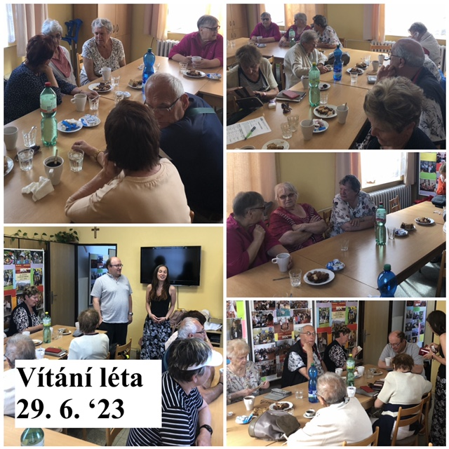
Za hojné účasti jsme probrali především blížící se rekondiční pobyt, společně jsme hledali zajímavá místa, které bychom mohli v blízkém okolí navštívit a další plánované aktivity na příští měsíce.
Měli jsme pozvaného i pana Dobiáše z Frenštátu pod Radhoštěm, aby nám zahrál na harmoniku a zazpíval pro dobrou náladu. Bohužel onemocněl a tak doufáme, že nás poctí svou návštěvou na konci roku na oblastním shromáždění.

Chystané aktivity
Jak jsme vás již dříve informovali, v srpnu budou naše aktivity omezeny z důvodu čerpání dovolené.
Konkrétně pan Martin Hyvnar bude první dva týdny v srpnu nepřítomen.
V případě plánované návštěvy na odbočce se raději telefonicky nebo emailem ujistěte, zda váš požadavek může vyřídit zastupující Hanka Petrová.
U plánovaných kolektivních aktivit se nezapomeňte včas přihlásit. Budou uskutečněny jen v případě minimálně dvou účastníků.

Děkujeme za pochopení.

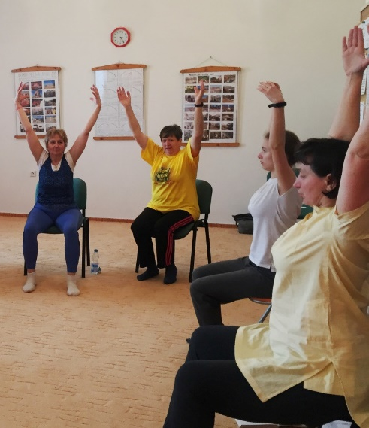
Cvičení na židlích
Od září, opět každé druhé a čtvrté úterý v měsíci se budeme scházet v prostorách naší klubovny, abychom si protáhli záda a krční páteř.
Pokračovat budeme v procvičování jednoduché sestavy, kterou můžete cvičit samostatně doma a zlepšovat si tak svou fyzickou kondici.
Nepotřebujete žádné sportovní oblečení, stačí volnější halenka nebo tričko, ve kterém budete moci lehce zvednout ruce a nebude vás nikde škrtit nebo táhnout.
Pozor, počet míst omezen. Na tuto aktivitu je nutné se přihlásit.

KDY: 5. a 19. 9. 2023 od 10:00 (úterý)
KDE: Klubovna SONS
Sokolovská 9, 741 01 Nový Jičín
PŘIHLÁŠENÍ: do předchozího pátku
- novyjicin-odbocka@sons.cz
- 775 086 748 (H. Petrová)

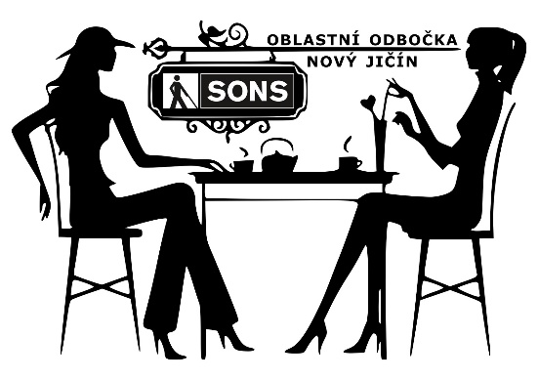
Diskusní klub u kávy
Společenské setkání v přátelské atmosféře, povídání o proběhlých i plánovaných aktivitách, vzájemné sdílení ze života nejen se zrakovým postižením, káva, čaj a drobné občerstvení, to jsou naše pravidelná setkání na Diskusním klubu u kávy.
Probíhají každý první čtvrtek v měsíci u nás na odbočce nebo v cukrárnách a kavárnách v Novém Jičíně či v Kopřivnici.
Srdečně vás zveme, přijďte si posedět, popovídat a možná poznat nové přátele, kteří mají také potíže se zrakem.

KDY: 7. 9. 2023 od 13:00 (čtvrtek)
KDE: Upřesníme
CENA: 60,- Kč – příspěvek na občerstvení
PŘIHLÁŠENÍ: do předchozího úterý
- novyjicin-odbocka@sons.cz
- 775 086 748 (H. Petrová)

Qardo - hra pro nevidomé
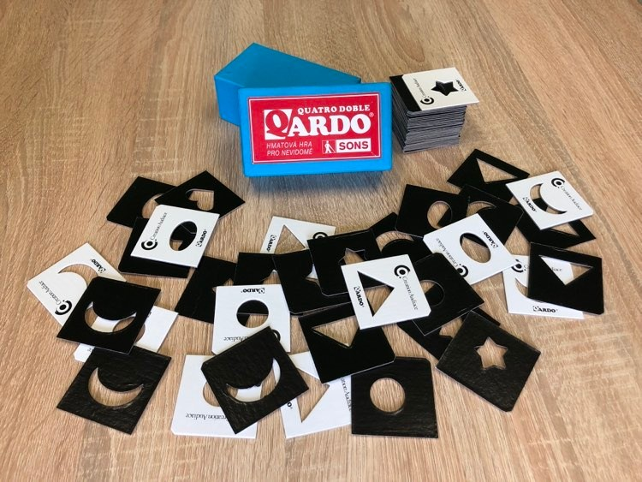
Dle vašeho zájmu se budeme i nadále scházet u Qarda.
Qardo je společenská hmatová hra pro nevidomé a slabozraké, kterou s nimi mohou hrát i vidící. Setkáváme se pravidelně každé druhé a čtvrté úterý v měsíci.
Hra je nenáročná, zvládne ji každý. Srdečně vás zveme, přijďte se nejen pobavit, ale také si procvičit hmat, jemnou motoriku a postřeh.
Pozor, počet míst omezen. Na tuto aktivitu je nutné se přihlásit.

KDY: 12. a 26. 9. 2023 od 10:00 (úterý)
KDE: Klubovna SONS
Sokolovská 9, 741 01 Nový Jičín
PŘIHLÁŠENÍ: do předchozího pátku
- novyjicin-odbocka@sons.cz
- 775 086 748 (H. Petrová)

Mozkový jogging
Kvízy, hlavolamy, zábavná slovní a početní cvičení a další aktivity, to je mozkový jogging.
Srdečně zveme všechny, kteří mají chuť se pobavit a protáhnout si mozkové závity cvičením paměti a pozornosti. Tato aktivita je sestavena tak, aby se jí mohli účastnit i ti, kteří nebyli přítomní na minulých setkáních.
Pozor, počet míst omezen. Na tuto aktivitu je nutné se přihlásit.

KDY: 14. 9. 2023 od 10:00 (čtvrtek)
KDE: Klubovna SONS
Sokolovská 9, 741 01 Nový Jičín
PŘIHLÁŠENÍ: do předchozího úterý
- novyjicin-odbocka@sons.cz
- 775 086 748 (H. Petrová)

Setkání v Muzeu
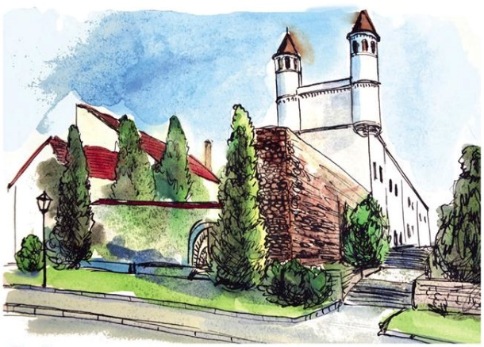
Třetí čtvrtek v září proběhne další setkání v Žerotínském zámku v Novém Jičíně. Tentokrát s paní Lucií Kazlepkovou z Muzea nákladních automobilů Tatra v Kopřivnici.
Budeme si povídat o historii výroby automobilů v Kopřivnici i o novém kopřivnickém muzeu.
Na tuto aktivitu je nutné se přihlásit.

KDY: 21. 9. 2023 od 10:00 (čtvrtek)
KDE: Žerotínský zámek
28. října 51/12, 741 01 Nový Jičín
CENA: 40,- Kč – vstupné
PŘIHLÁŠENÍ: do předchozího úterý
- novyjicin-odbocka@sons.cz
- 775 086 748 (H. Petrová)

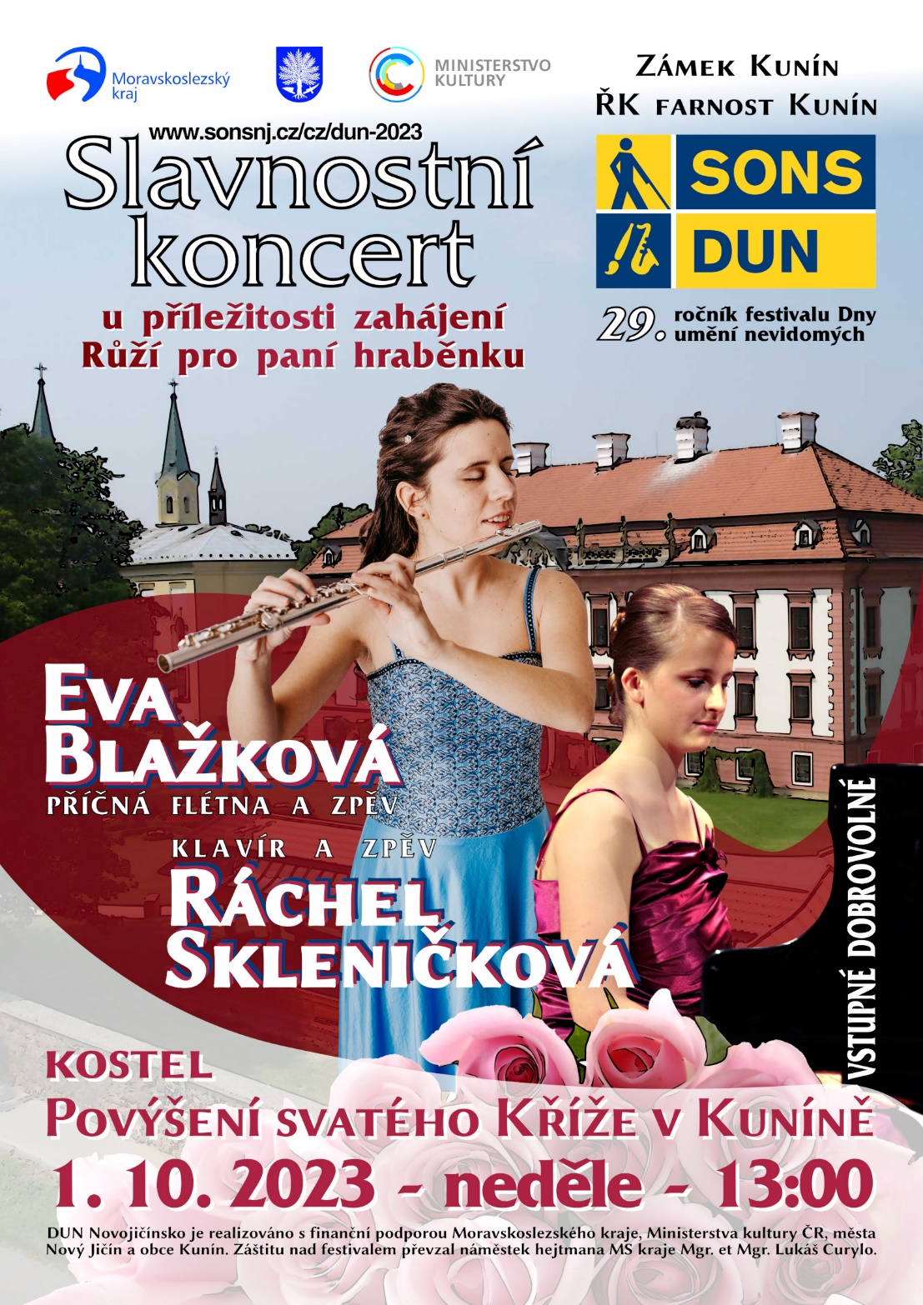
Koncert DUN v Kuníně
Slavnostní koncert u příležitosti zahájení Růží pro paní hraběnku pořádáme v rámci 29. ročníku festivalu Dny umění nevidomých.
KDY: 01. 10. 2023 od 13:00 (neděle)
KDE: kostel Povýšení svatého Kříže v Kuníně
VYSTOUPÍ:
Eva Blažková - příčná flétna a zpěv
Ráchel Skleničková - klavír a zpěv
CENA: dobrovolné vstupné

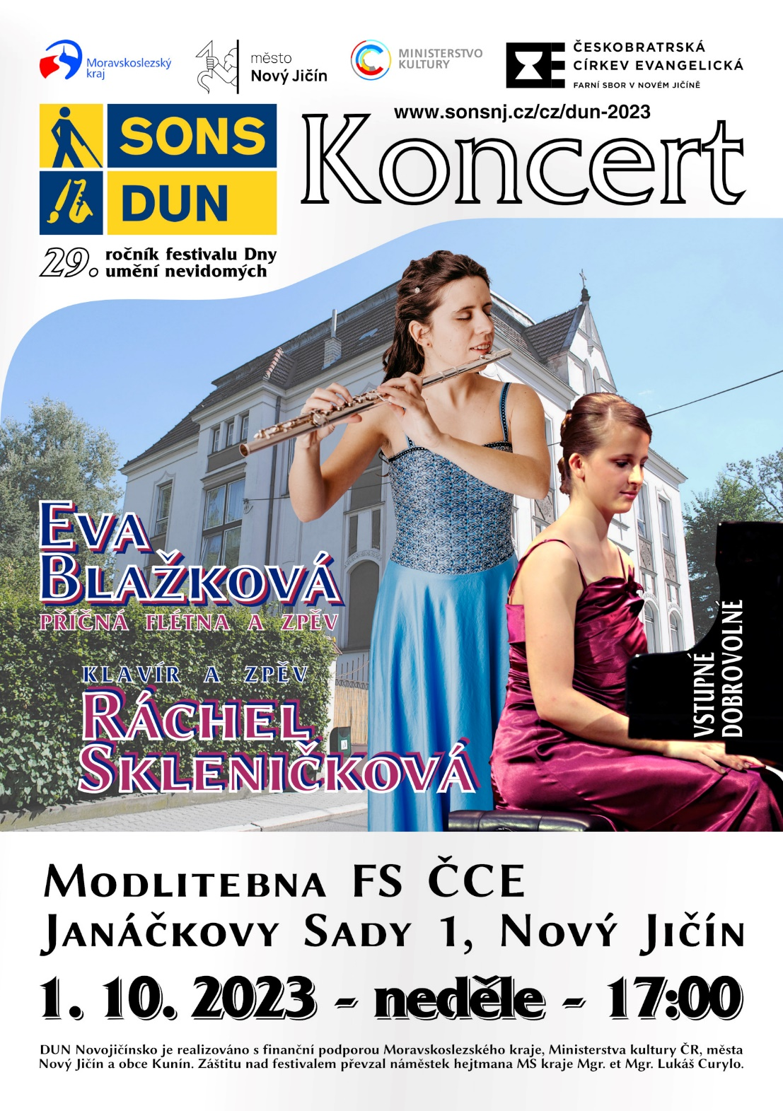
Koncert DUN v Novém Jičíně
Koncert pořádáme v rámci 29. ročníku festivalu Dny umění nevidomých.
KDY: 01. 10. 2023 od 17:00 (neděle)
KDE: modlitebna Farního sboru Českobratrské
církve evangelické
Janáčkovy Sady 1, Nový Jičín
VYSTOUPÍ:
Eva Blažková - příčná flétna a zpěv
Ráchel Skleničková - klavír a zpěv
CENA: dobrovolné vstupné

